Fecha: Lunes 04 de Abril de 2016
Boletín de prensa Nº 70

SE CONFORMARÁ MESA TÉCNICA PARA EVALUAR PACTO DE CUMPLIMIENTO RESPECTO AL PLAN DE ORDENAMIENTO TERRITORIAL

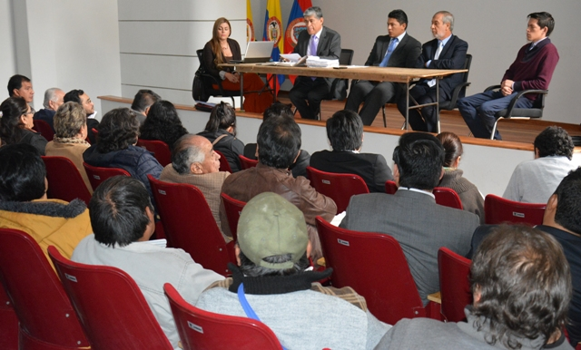

En una audiencia judicial de pacto de cumplimiento convocada por el Honorable Tribunal Administrativo de Nariño, en curso de acción popular interpuesta por el ciudadano Harold Ruiz, frente al Plan de Ordenamiento Territorial POT, el magistrado Álvaro Montenegro Calvachi, quien presidió la audiencia, anunció la conformación de una mesa técnica que permitirá evaluar y contrastar la posición de la Alcaldía de Pasto frente a los del reclamante.

La diligencia judicial en la que estuvo también el alcalde Pedro Vicente Obando Ordóñez, se llevó a cabo en el auditorio de la sede San Andrés de Rumipamba de la Alcaldía de Pasto, donde además estuvieron presentes habitantes de los corregimientos de Genoy y Mapachico y el barrio Villa Lucía, representantes del sector constructor y funcionarios de la Administración Municipal.

Dentro de las conclusiones el Magistrado Montenegro Calvachi, manifestó que una vez la mesa técnica construya su agenda, se convocará a una reunión con todos los interesados en el Plan de Ordenamiento Territorial para socializar y concluir el Pacto de Cumplimiento. Así mismo explicó que el POT continúa vigente teniendo en cuenta que no existe ninguna decisión judicial que lo suspenda o lo anule.

El alto funcionario judicial destacó el esfuerzo tanto del alcalde Pedro Vicente Obando como del Concejo Municipal, de no distanciar a las partes para que fijen sus posiciones. Además recalcó que luego de una solicitud efectuada por el demandante Harold Ruiz y varios de los actores presentes, se aplazó la audiencia de cumplimiento para que haya garantías en el proceso. “Tanto el actor popular como la parte accionada solicitaron aplazamiento de la audiencia que estaba prevista para el 12 de abril por obvias razones, crear la Mesa Técnica”.

Frente a la audiencia judicial de pacto de cumplimiento, el alcalde de Pasto Pedro Vicente Obando Ordóñez, resaltó la disposición del Magistrado Álvaro Montenegro Calvachi de escuchar a los presentes y señaló que se encontraron caminos de solución para los habitantes de los corregimientos que solicitan ajustes al POT por las denominadas zonas de amenaza y de riesgo, así como a los residentes del barrio Villa Lucía por la presencia de socavones en su sector y otras serie de inconvenientes que expusieron algunos representantes de gremios constructores.

El mandatario municipal añadió que con la participación directa de Corponariño, Instituto Geológico Colombiano y representantes de las distintas comunidades, se realizará un estudio técnico que adopte un mapa de gestión del riesgo, que modifique el uso de suelos del sector de Villa Lucía y del área de influencia del volcán Galeras el cual debe contener la parte científica. Los recursos para este fin, se gestionarán a través de traslados presupuestales internos o por medio de un préstamo que debe ser autorizado por el Concejo Municipal.

El demandante Harold Ruiz, resaltó la intervención de las autoridades judiciales ante los derechos colectivos y añadió que se debe construir una ruta de ordenamiento territorial con la participación del ciudadano. “Las decisiones de la administración anterior tienen unas consecuencias graves, están afectando considerablemente la economía de un sector dinámico como el de la construcción, además de las comunidad de Villa Lucía, Genoy y Mapachico; ya que los residentes de estos sectores no pueden hacer ninguna modificación a sus viviendas porque el actual Plan de Ordenamiento Territorial lo impide”. Aseguró que el alcalde Pedro Vicente Obando Ordóñez tiene la oportunidad de remediar esta situación.

PARTICIPE EN LOS DIÁLOGOS POBLACIONALES Y TEMÁTICOS DEL SEGUNDO MOMENTO DEL PLAN DE DESARROLLO MUNICIPAL

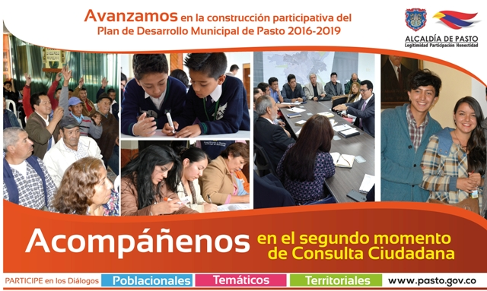
Continuando con el proceso de formulación y construcción participativa del Plan de Desarrollo Municipal, la Alcaldía de Pasto llevará a cabo los segundos diálogos temáticos y poblacionales. Los encuentros se llevarán a cabo de la siguiente manera:

Este martes 5 de abril de 2 a 6 de la tarde en el auditorio de la Secretaría de Bienestar Social, antiguo Inurbe, se efectuará el diálogo temático sobre educación. Posteriormente de 6 de la tarde a 9 de la noche en la IEM Chambú, los habitantes de la comuna 5, podrán participar de este ejercicio. Alternamente en la IEM Artemio Mendoza sede central, los ciudadanos de la comuna 10, tendrán la posibilidad de hacer sus aportes para el Plan de Desarrollo Municipal.

Así mismo, el miércoles 6 de abril de 2 a 6 de la tarde en el auditorio de la Secretaría de Bienestar Social, antiguo Inurbe, se realizará el diálogo temático de ‘Salud, seguridad alimentaria y nutricional’ y el diálogo poblacional de juventud. Finalmente de 6 de la tarde a 9 de la noche en la IEM Artemio Mendoza sede central y IEM Heraldo Romero – La Carolina, los residentes de la comuna 11 y 12 se podrán vincular con sus propuestas para el documento público que regirá hasta el año 2019.

Información: Secretario Planeación Afranio Rodríguez. Celular: 3155597572 afraniorodriguez@gmail.com

SECRETARÍA DE GOBIERNO DE PASTO AVANZA EN CARACTERIZACIÓN POR COMUNAS, DE POBLACIÓN VÍCTIMA DEL CONFLICTO ARMADO

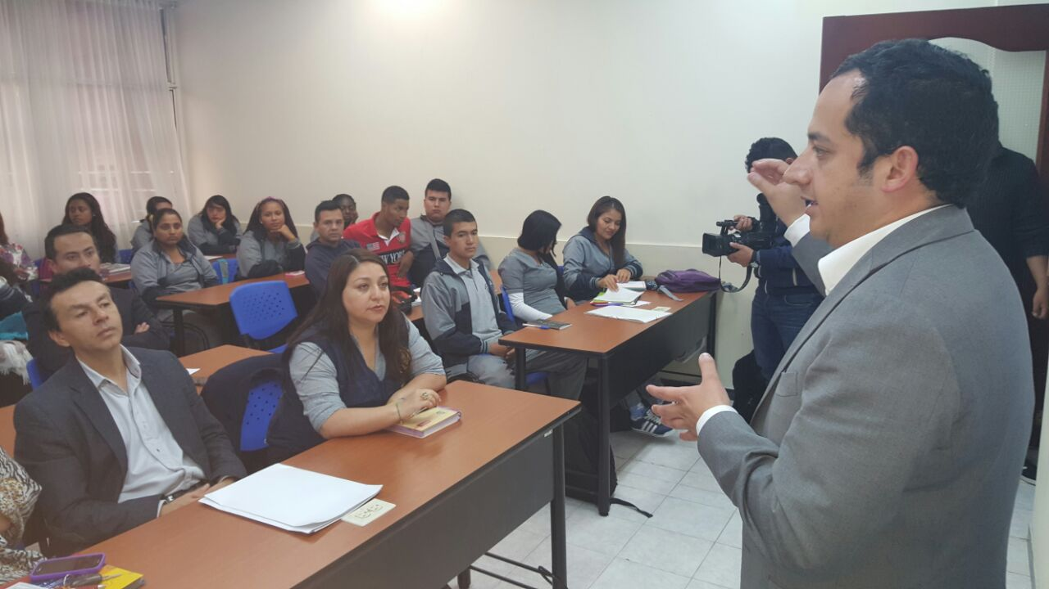

La Secretaría de Gobierno de la Alcaldía de Pasto, con el concurso de la Misión de Apoyo al Proceso de Paz de la Organización de Estados Americanos, OEA, y las universidades Mariana, Cooperativa y Cesmag, avanzan en la implementación de la estrategia “Caracterización integral de las comunas identificadas como escenario de riesgo en Pasto”, en relación con el tema de víctimas. Lo anterior, teniendo en cuenta que en la capital nariñense existen al menos 95 mil personas afectadas como consecuencia del conflicto armado.

“Debemos tener en cuenta que existen personas que han sufrido diferentes hechos victimizantes y partiendo de ello, podamos contar con la hoja de ruta que contemple esa atención con enfoque diferencial”, aseguró el Secretario de Gobierno de Pasto, Eduardo Enríquez Caicedo.

Con el análisis de este ejercicio de caracterización en siete comunas del municipio, se busca propiciar un proceso de reformulación de la política pública con la participación de los tres niveles del Estado, con el objetivo de suplir los vacíos existentes con respecto al goce efectivo de derechos y las capacidades organizativas de este sector poblacional, en aras a preparar a la comunidad en torno al post acuerdo.

Información: Secretario de Gobierno Eduardo Enríquez Caicedo. Celular: 3174047375 eduardoenca@yahoo.com

ESTUDIANTES UNIVERSITARIOS SE SENSIBILIZAN SOBRE LA GEOGRAFÍA Y BIODIVERSIDAD DE LAS ÁREAS PROTEGIDAS EN PASTO

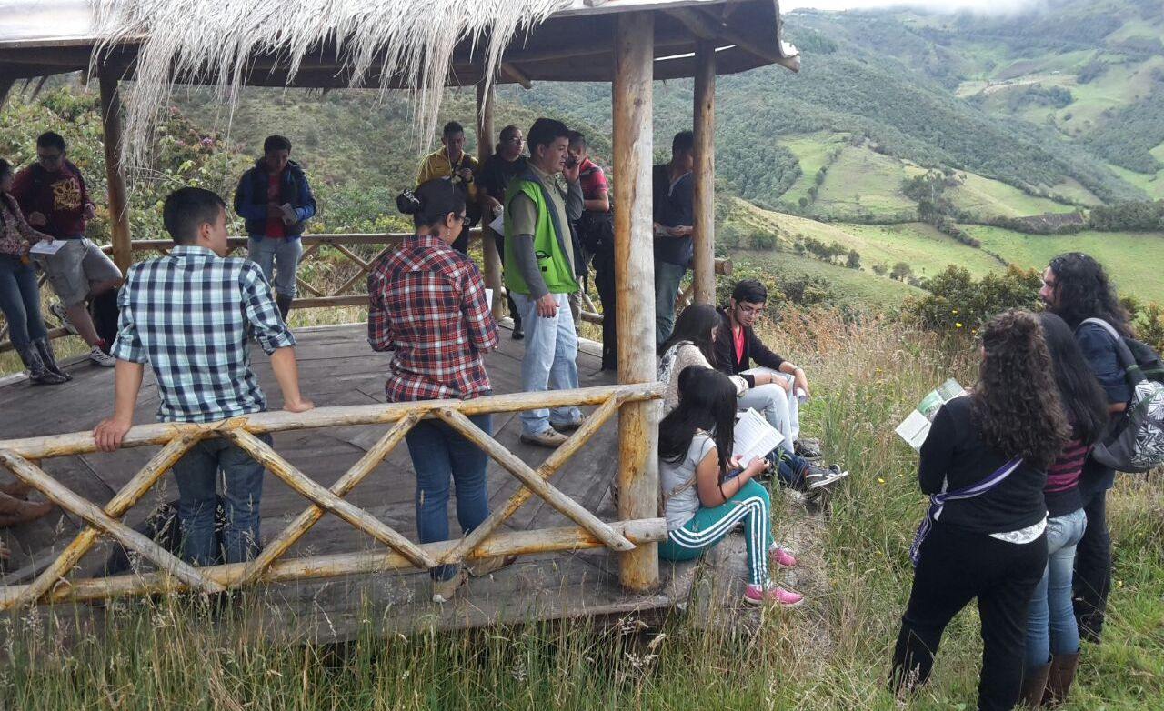

30 jóvenes gestores ambientales de la Universidad de Nariño, visitaron el área protegida Morasurco en el corregimiento de Buesaquillo el pasado 2 de abril. Durante la visita ecopedagógica, funcionarios de la Secretaría de Gestión Ambiental acompañaron el recorrido por el sendero ecológico y sensibilizaron a los visitantes sobre la geografía y biodiversidad de la zona.

Mediante estos espacios de educación ambiental se pretende generar sentido de pertenencia en la comunidad sobre los recursos naturales y promocionar las áreas protegidas del municipio de Pasto.

El sistema local de áreas protegidas del municipio SILAP, tiene como objetivo desarrollar un sistema de áreas protegidas en el territorio, para la conservación y recuperación de los recursos naturales a través de la identificación, delimitación, y protección de las áreas de especial valor por su representatividad ecosistémica por la generación y sustento de la oferta hídrica y por su riqueza natural, biológica, cultural, investigativa y ecoturística.

Información: Secretario Gestión Ambiental Jairo Burbano Narváez. Celular: 3016250635 jabuisa@hotmail.com

LLEGAMOS A 1.000 VISITANTES EN EL PARQUE AMBIENTAL ANTANAS

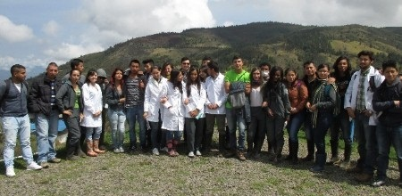

En los tres primeros meses del presente año, mil (1.000) personas de diferentes entidades, instituciones educativas y comunidad en general, han visitado el Parque Ambiental Antanas ubicado en la vía Daza-Buesaco; un escenario único en su género en Colombia que combina la educación, la investigación y el entretenimiento.

Los visitantes han podido conocer los senderos ecológicos del parque, el centro agroecológico, el vivero, la planta de compostaje y el proceso de lombricompuesto; donde se realiza el aprovechamiento del material vegetal que se genera a partir del servicio que presta la empresa en cuanto a la adecuación de zonas verdes públicas en la ciudad.

Igualmente, han conocido el manejo que se les da a los residuos sólidos, el sitio de disposición final al que llegan y el tratamiento de lixiviados y gases que se implementa. Así mismo, se socializa los servicios que presta la empresa y la importancia de respetar los nuevos horarios de recolección.

Emas extiende la invitación a todas las personas que quieran visitar el Parque Ambiental Antanas y disfrutar los recorridos que brinda este lugar ecológico. Se recuerda que la entrada es gratuita. Para programar su visita llámenos al celular: 310 597 7670

Oficina de Comunicación Social
Alcaldía de Pasto

